1．操作系统

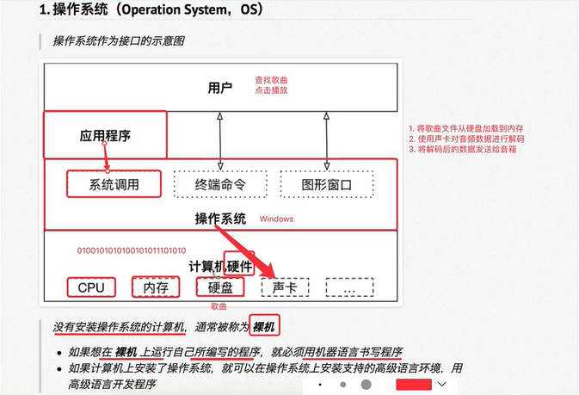

操作系统是一个特殊的软件，它的主要作用有两个，一个是作用是直接操作硬件，第二个作用是把操作硬件的代码封装成一个又一个系统调用，供其他操作人员通过这些系统调用间接地操作计算机。

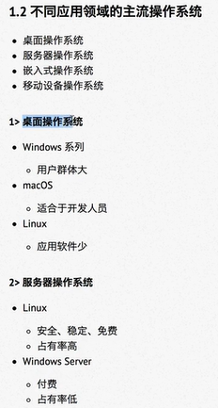

操作系统主要分桌面操作系统，服务器操作系统，嵌入式操作系统和移动设备操作系统。

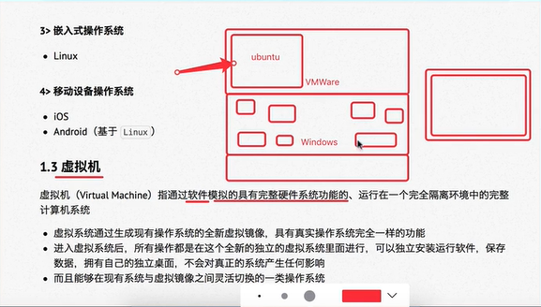

虚拟机本质也是一个软件，可以帮助我们学习陌生的操作系统。

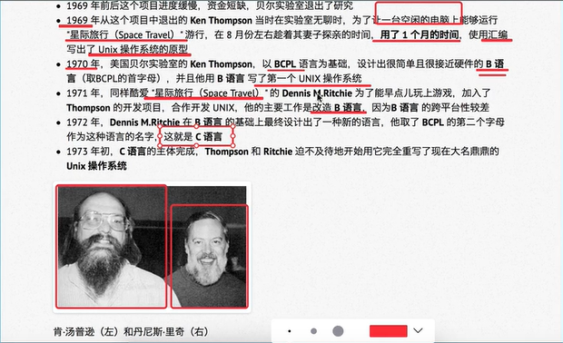

Linux的历史告诉我们游戏的重要性！

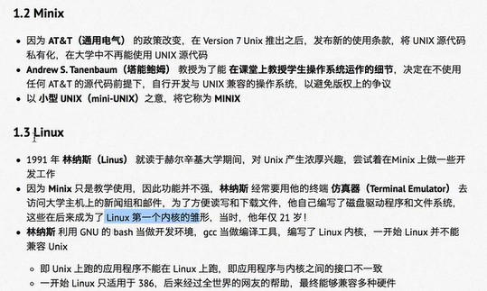

最终Linux诞生了！

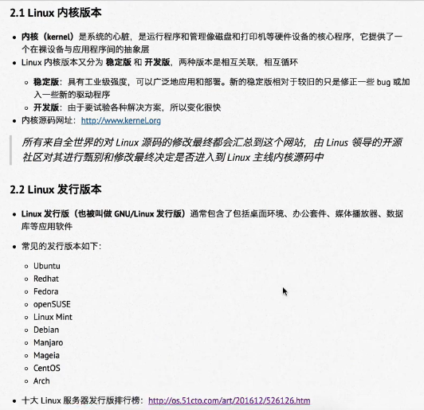

内核是Linux系统的核心程序，直接和硬件相关。

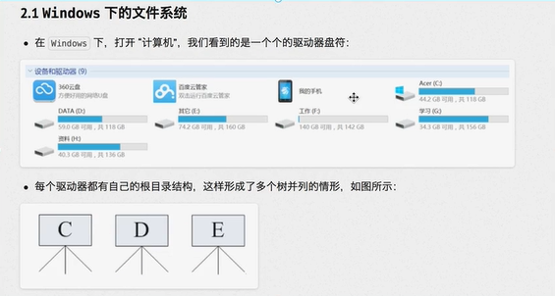

Windows操作系统是针对单用户开发的。

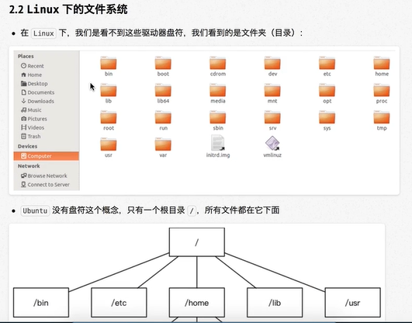

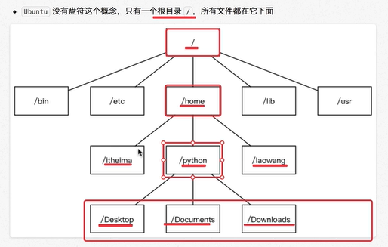

Ubuntu系统是针对多用户的操作系统，不同用户共享一个根目录。

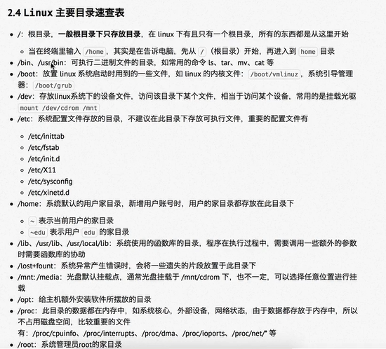

重点掌握/目录，/home目录和/etc目录。

2．Linux命令

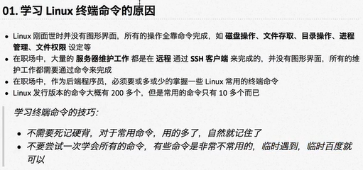

学习命令是因为一般不在服务器上直接操作，而是用SSH客户端远程操作，这样就没有图形界面。

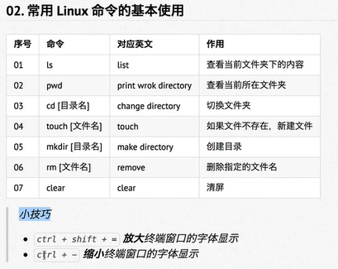

除了第七个命令是在CMD使用的，前六个是最常用的文件操作命令。

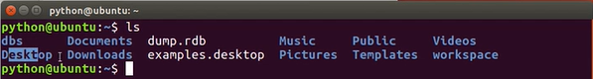

ls效果图

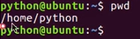

pwd效果图



cd效果图



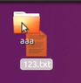

touch&mkdir效果图

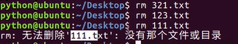

rm效果图

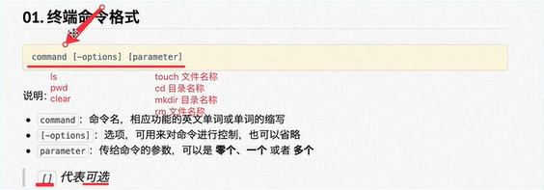

终端命令格式

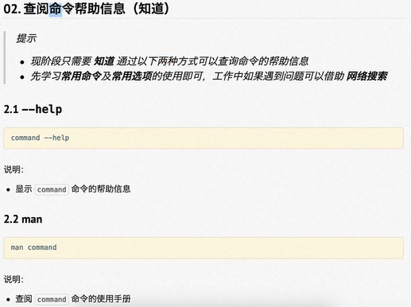

查询终端命令的信息，这个了解就可以。

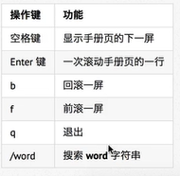

CMD阅览大档案操作指南

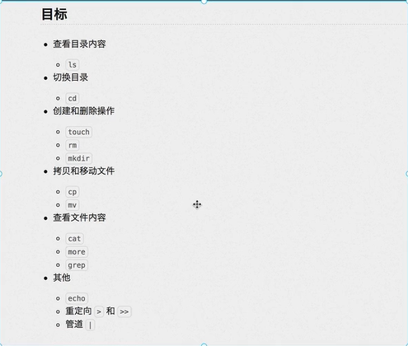

文件目录常用命令索引

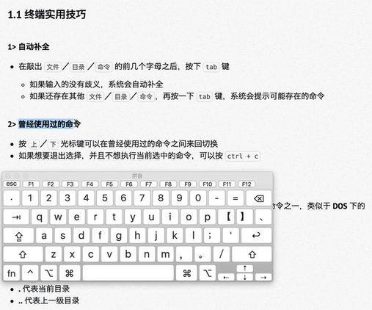

实用小技巧

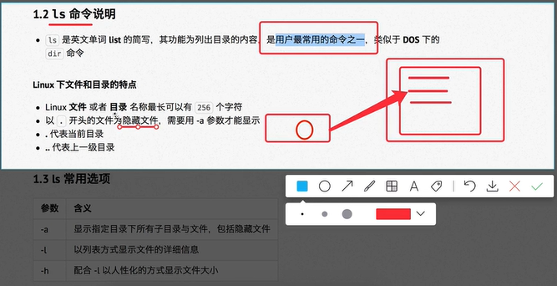

ls命令扩展

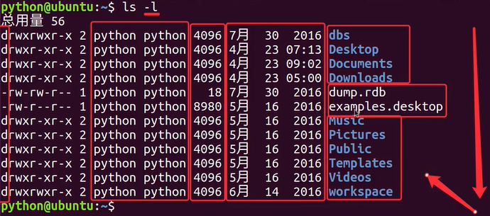

ls -l效果图

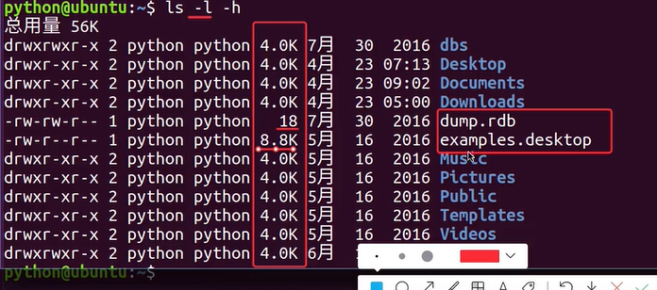

ls -l -h效果图，单独使用-h不起任何作用。

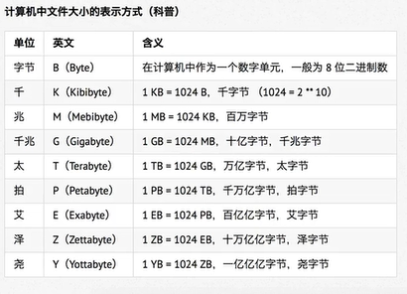

存储换算速查表

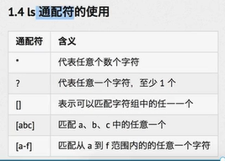

常用通配符

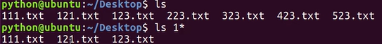

\*号通配符效果示意图

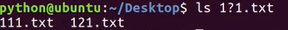

？号通配符效果示意图

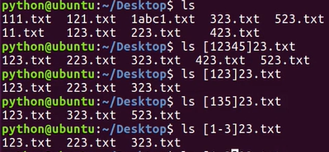

[]号通配符效果示意图

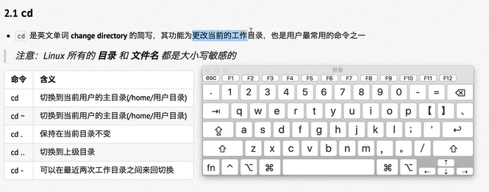

Cd命令拓展

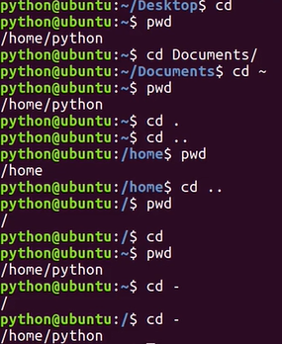

效果示意图

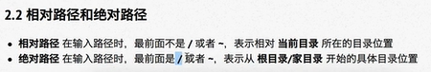

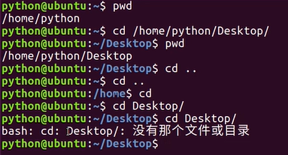

相对路径&绝对路径

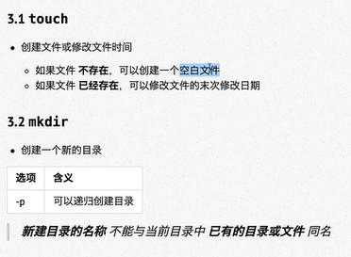

touch&mkdir拓展

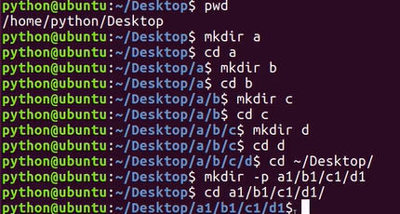

-p递归创建目录效果示意图

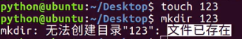

PS：Linux环境下同一目录下不允许出现同名的文件和目录

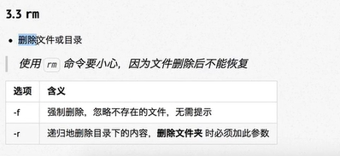

rm命令拓展

注意rm删除文件不会放入回收站，是直接删除！

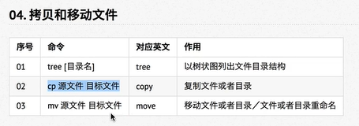

拷贝和移动文件

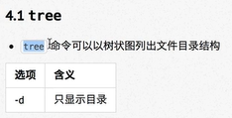

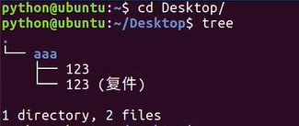

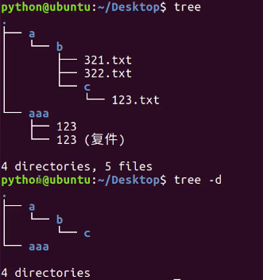

Tree命令效果图

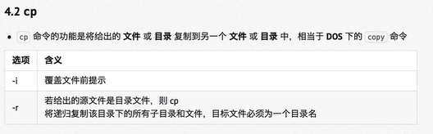

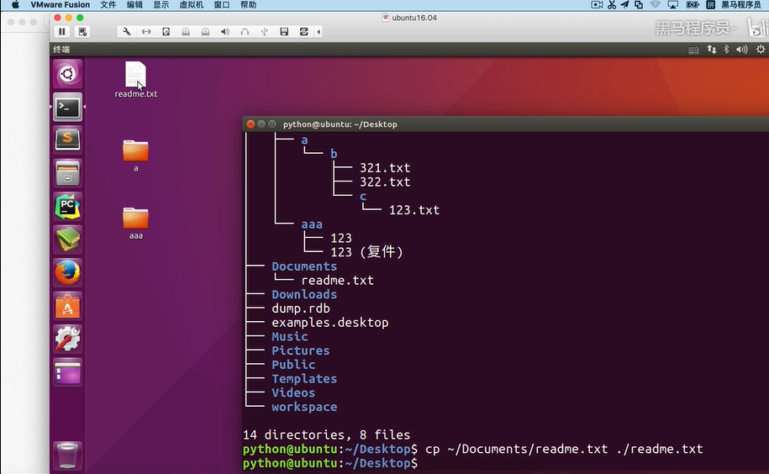

Cp命令效果图

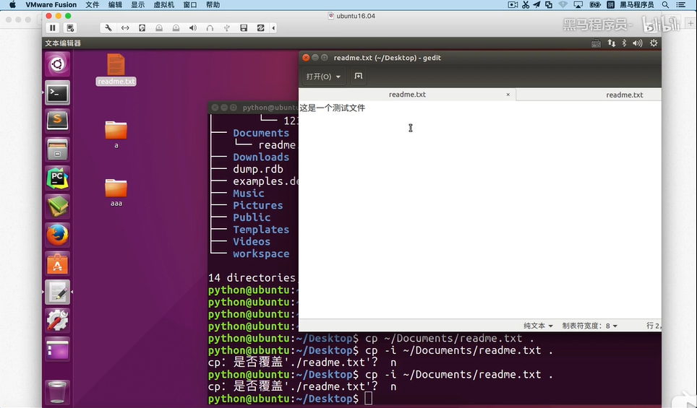

Cp -i命令效果示意图

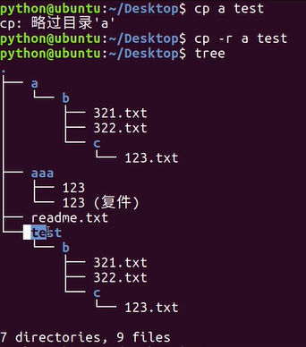

Cp -r效果示意图

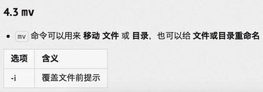

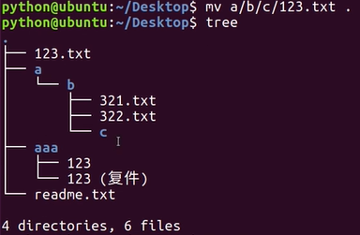

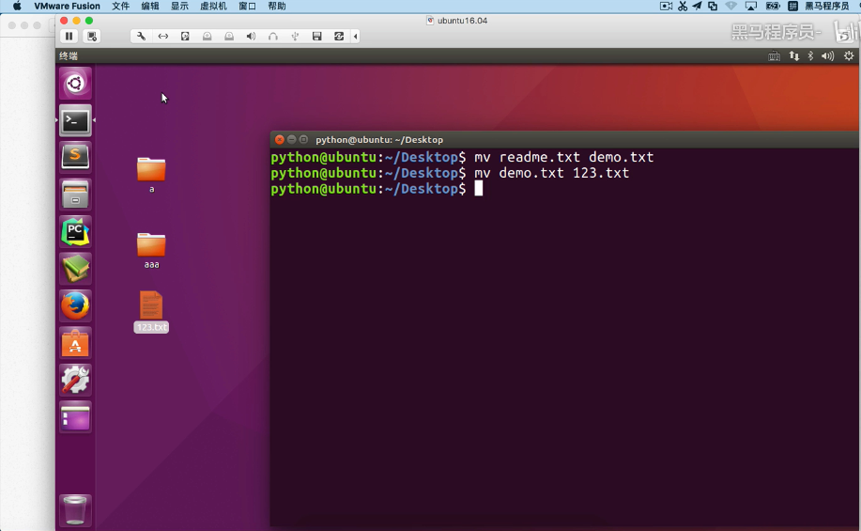

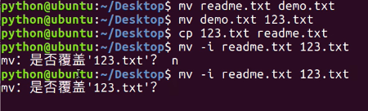

Mv效果示意图，如果移动前后文件名改变，相当于给文件重命名。-i的好处在于，避免因为失误覆盖一些重要文件。

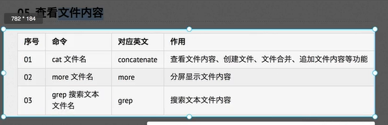

查看文件内容有关的命令

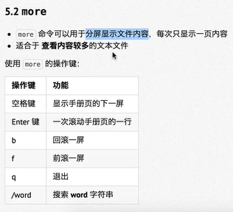

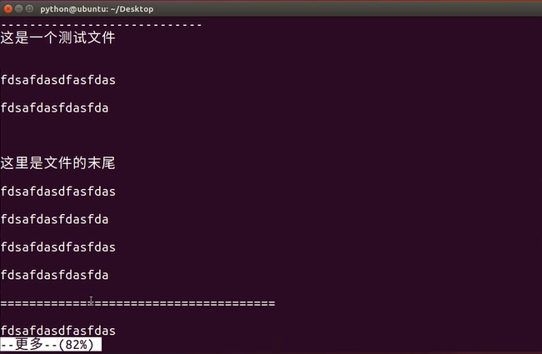

More命令示意图

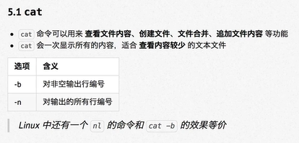

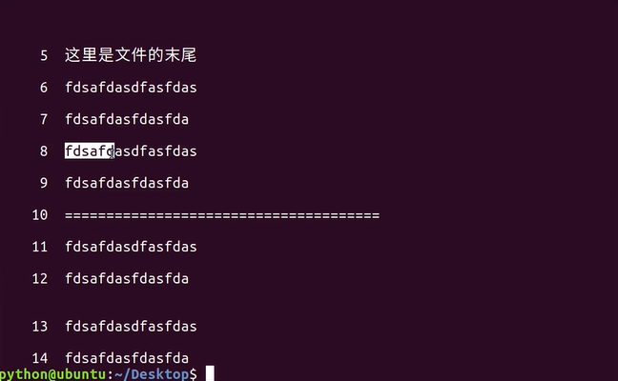

-b 对空行不编号

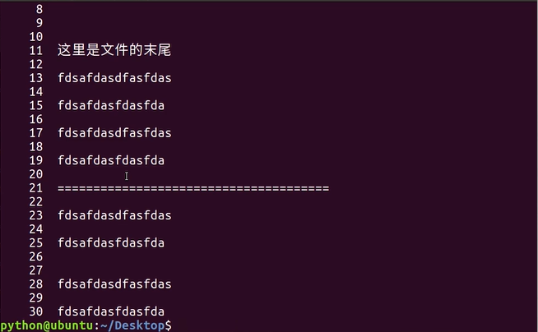

-n 对所有行编号

Cat命令示意图

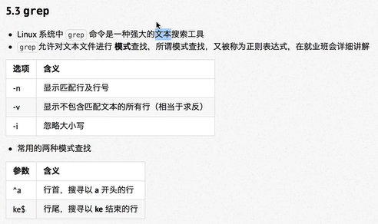

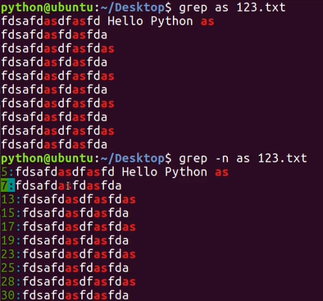

-n 打印包含关键字的行，并添加行号

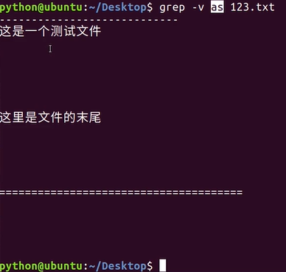

-v 打印不包含关键字的行，但不添加行号

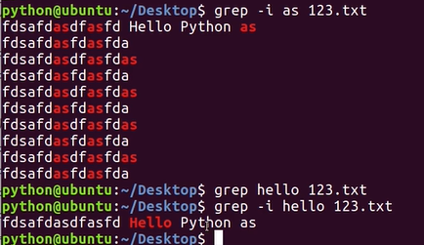

-i 不区分大小写地打印包含关键字的行，但不添加行号



打印带空额的字符或字符串时，需要加引号，计算机才能识别

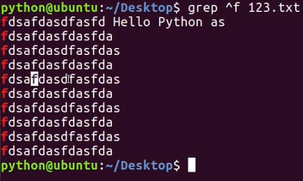

^a 行首关键词查找

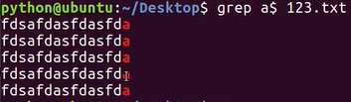

a$ 行尾关键词查找

Grep 专用查找命令

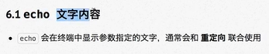

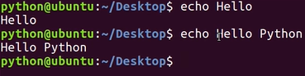

echo 打印指定的内容

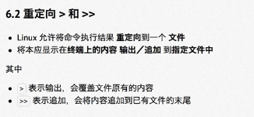

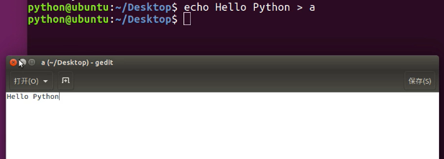

重定向 将命令输出结果指定到一个文件输出，>会覆盖内容而>>会追加内容

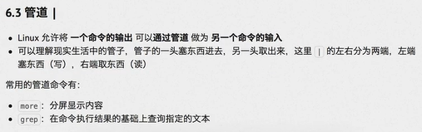

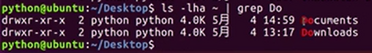

管道用于桥接输入与输出。一般配合多命令使用

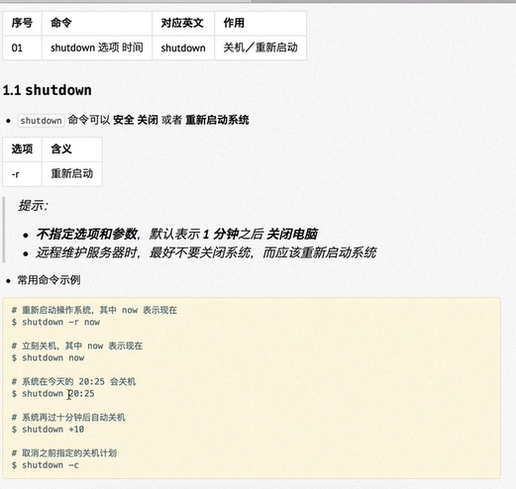

关机重启命令

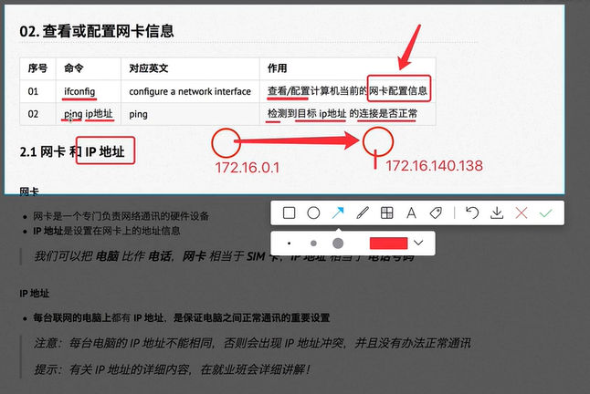

ip地址相当于电脑上网的识别号

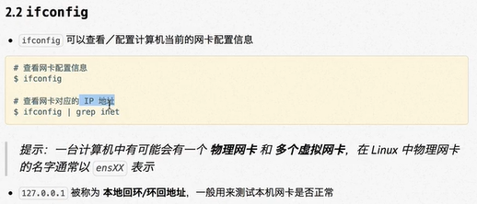

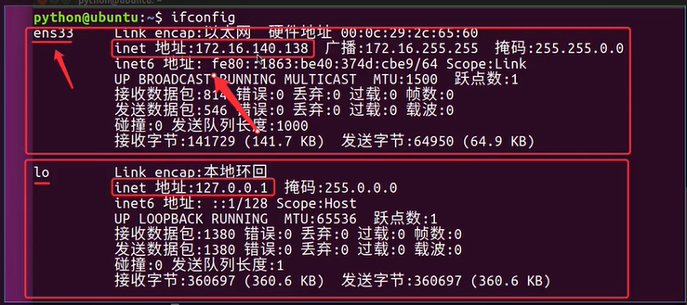

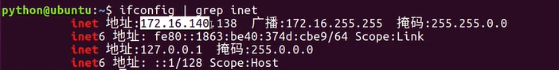

Ipconfig命令效果演示图

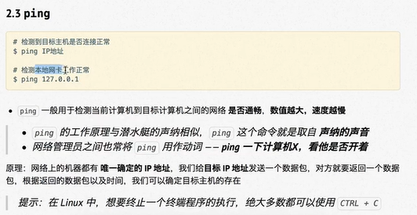

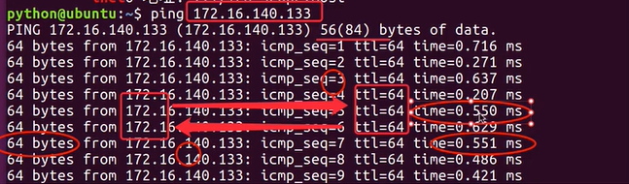

Ping命令效果演示图

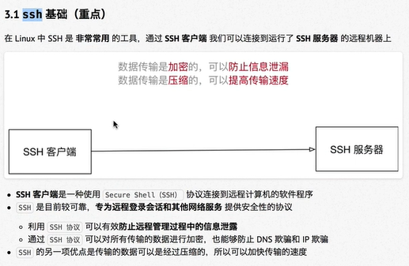

SSH主要用于远程管理服务器

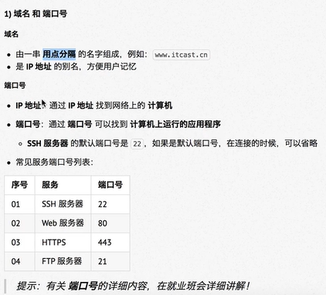

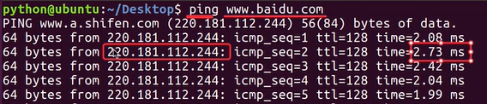

域名是ip地址的别名，例如百度的ip地址为220.181.112.244

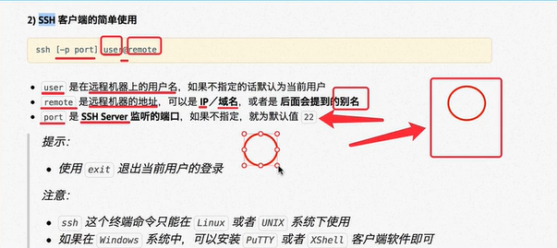

SSH命令格式 推出登录输入exit即可！

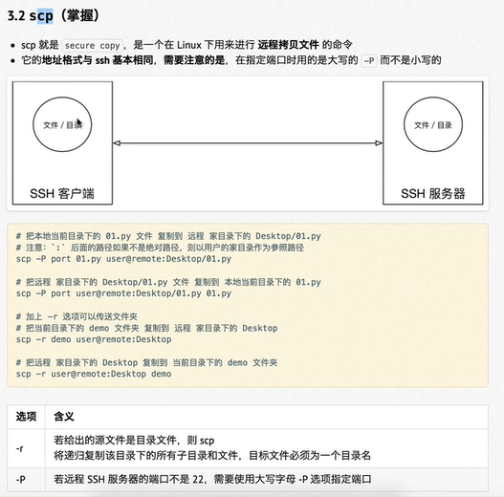

SCP命令用于电脑与电脑之间传输数据，但是在Windows环境下不适用，推荐使用filezilla。

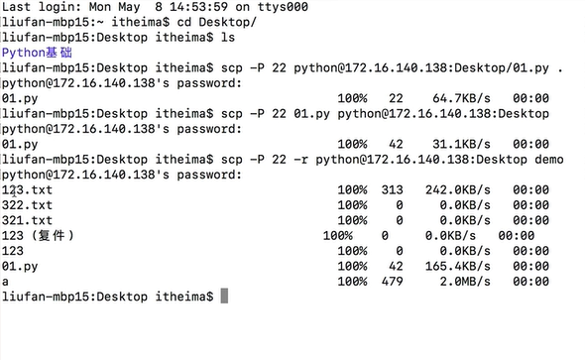

SCP传输数据效果图

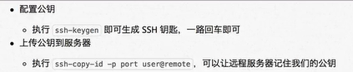

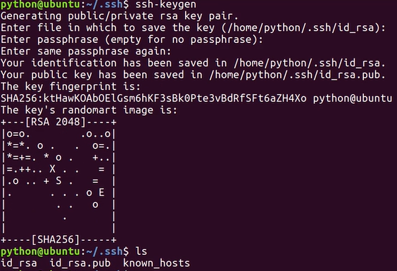

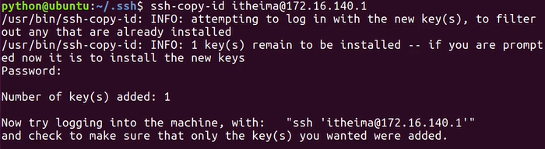

SSH免密码登录步骤

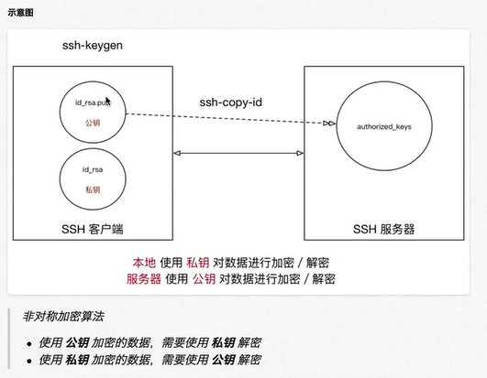

SSH免密码登录原理

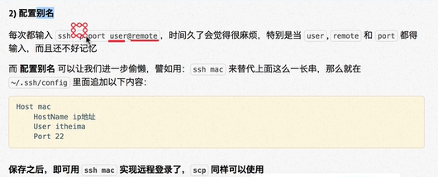

SSH配置远程计算机别名

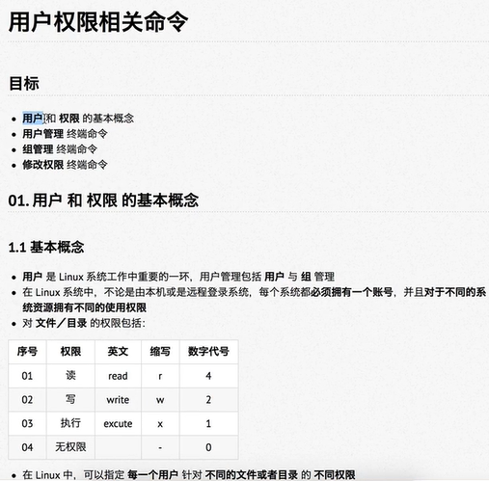

用户权限基本概念

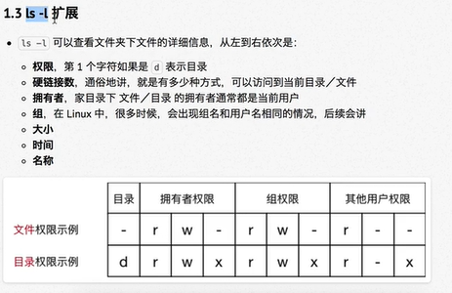

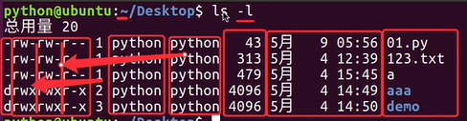

组在ls -l中的作用。其中第一列代表是否是目录文件，第二列代表文件拥有者的权限，第三列代表拥有者所属群组的权限，第四列代表第三方的权限，第五列代表文件的硬链接数。

硬链接数通俗来讲就是有多少种方式可以访问这个文件或文件夹，文件夹的硬链接数-2就是该文件夹的子目录数，文件夹与文件的区别是文件夹可以通过cd .的方式进行访问，因此相同情况下文件夹的硬连接数会比文件多1。

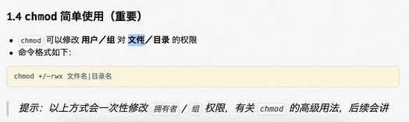

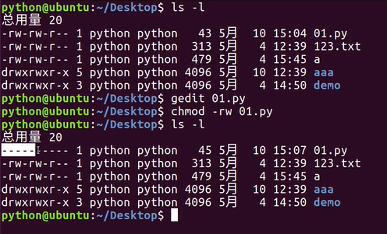

Chmod修改权限示意图

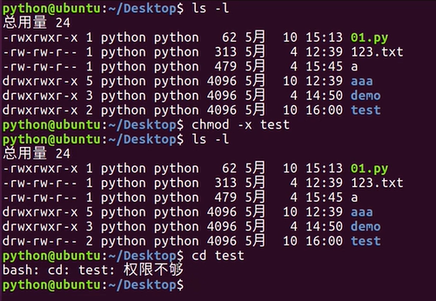

对于目录而言，可执行权限相当于cd、ls等终端命令的权限，可读权限相当于ls权限，可写权限相当于touch权限。

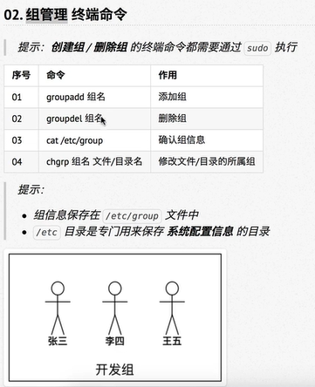

组管理命令概要

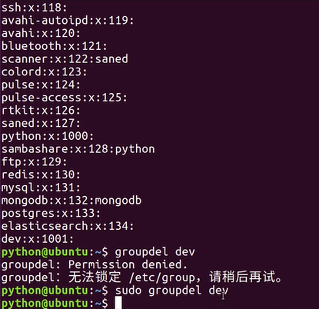

组创建删除操作示意图，需要sudo权限！

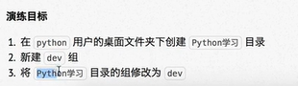

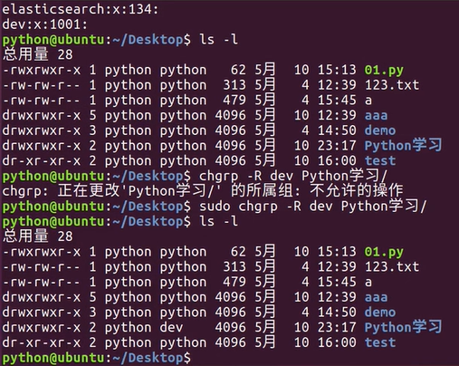

创建目录，创建组，并更改目录所属组实战演练

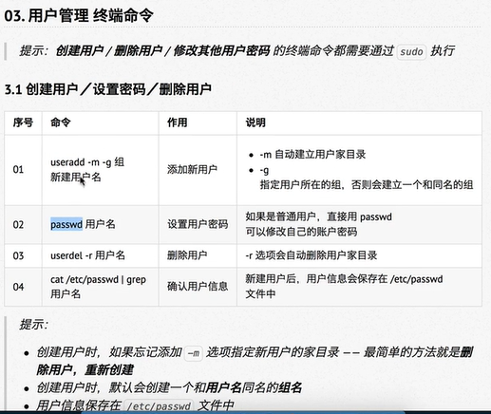

用户管理命令概要

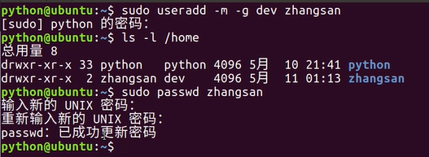

新建用户效果示意图

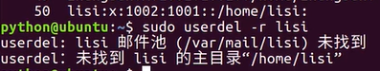

添加用户如果忘了输-m自动创建家目录，最稳妥的方法是把该用户删除接着再创建一遍

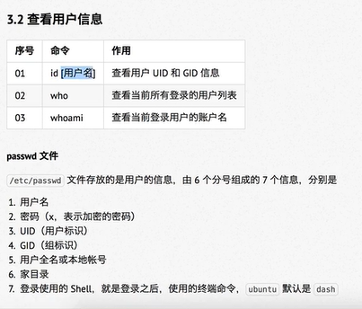

查看用户信息的相关选项

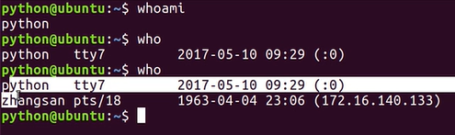

查看当前登录账户信息

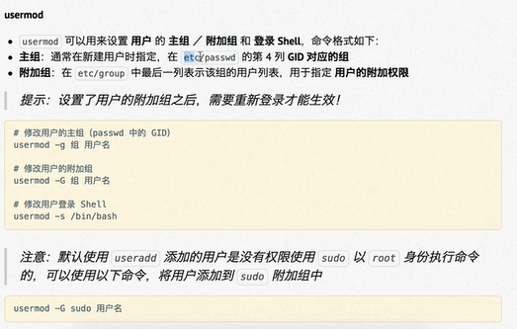

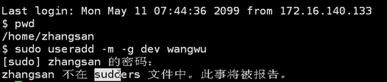

主组和附加组的有关信息，用useradd创建的组默认没有sudo权限，需要用usermod为其添加root附组，接着重新登录使设定生效。

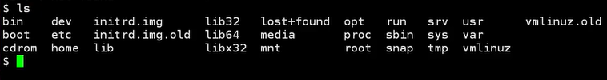

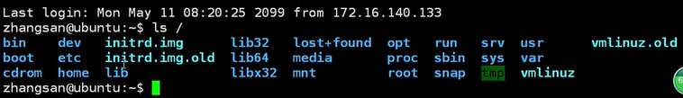

修改用户登录Shell示意图，上图为dash，下图为bash

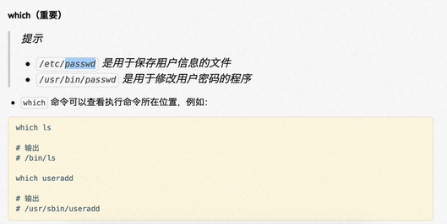

which可以查看命令所在的文件位置

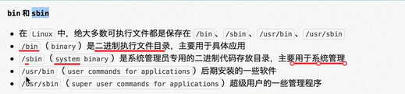

bin与sbin的区别

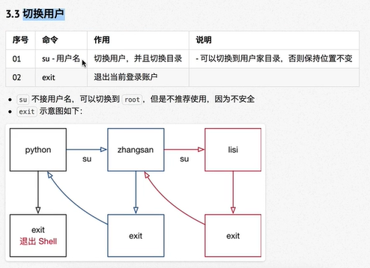

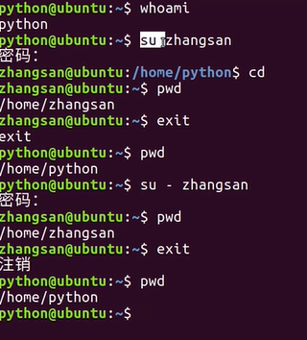

su可以根据权限灵活切换用户

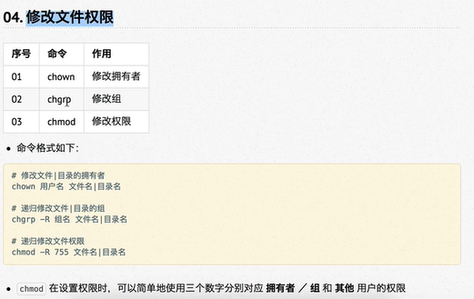

修改权限命令汇总

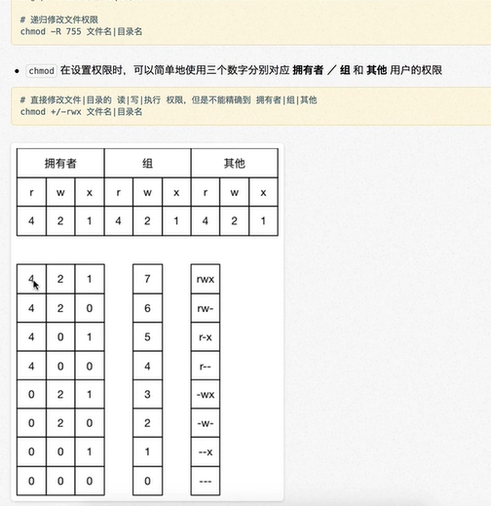

chmod高级使用

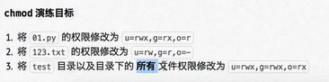

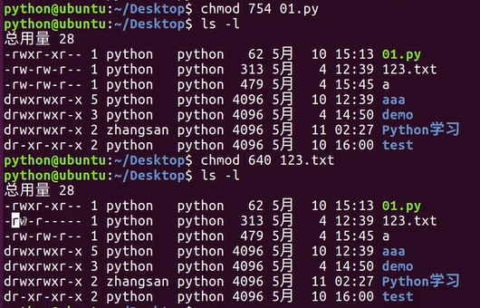

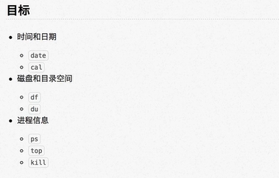

系统信息相关命令

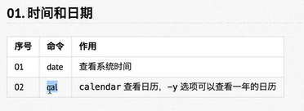

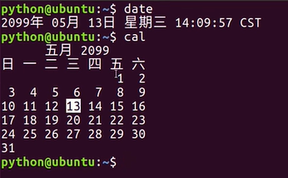

日期和时间的相关指令

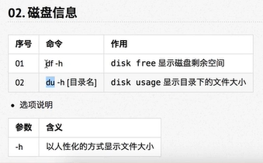

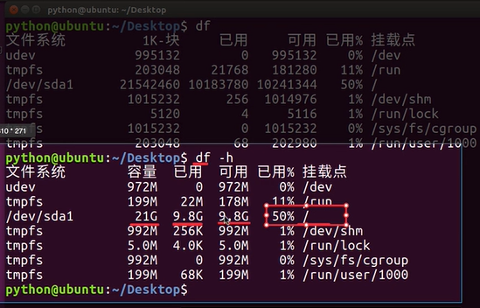

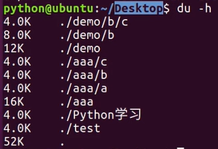

磁盘信息相关命令，查询磁盘剩余空间主要看/目录的占用情况

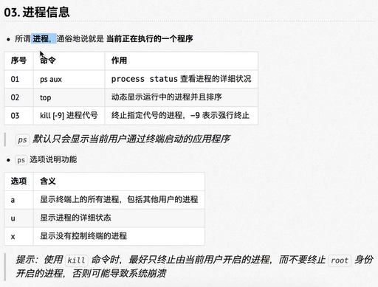

查看进程有关命令

Ps：想要退出当前进程直接按q即可

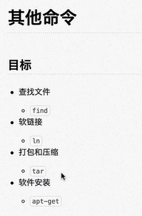

一些其他命令

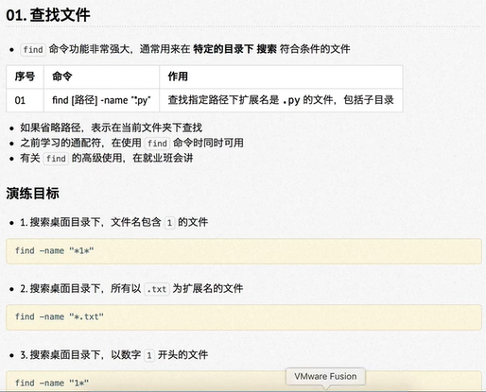

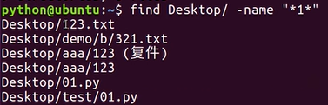

Find命令用于查找指定文件，和grep有一定区别

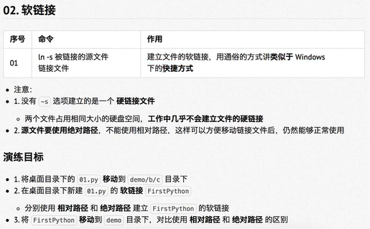

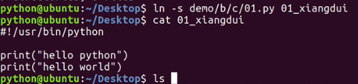

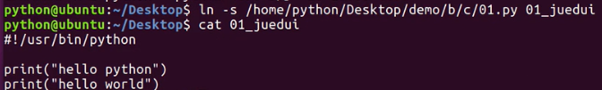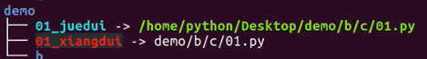

Linux系统的软连接相当于Windows系统的快捷方式

Ps:这里必须使用绝对路径，如果使用相对路径，在移动链接文件后，会造成链接无效化。

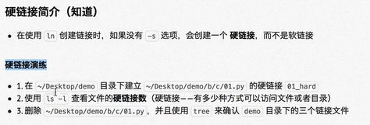

硬链接差别和cp不大，这里了解就好

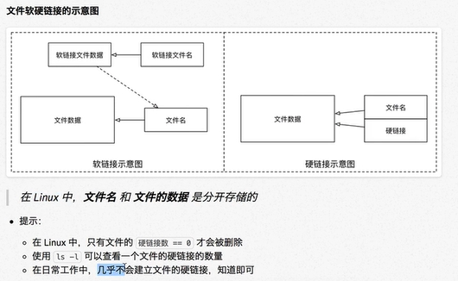

硬链接原理详解，这里直接删除的只是文件的一个硬链接，想要删除文件数据，必须删除文件的所有硬链接

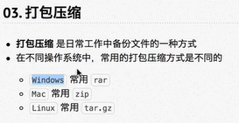

打包压缩概要

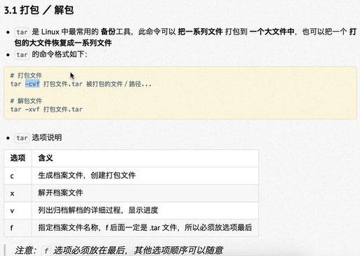

tar命令是Linux格式下常用的打包解包命令，但它无法压缩

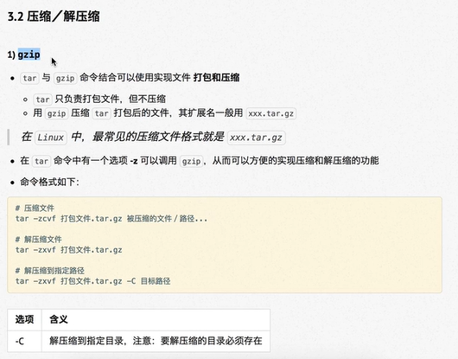

Gzip命令可以和tar联合使用实现打包和压缩，这里在tar命令后加一个-z就可以便捷调用

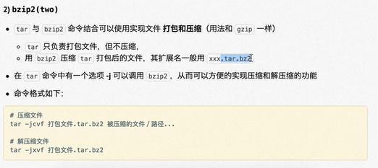

和Gzip类似，一个压缩命令

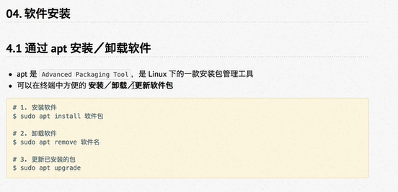

Apt是一个常用的软件相关指令

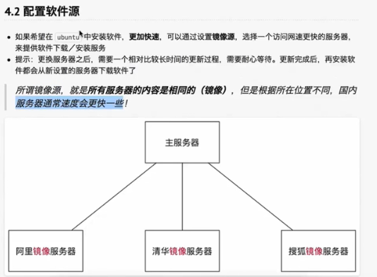

配置软件源的妙用